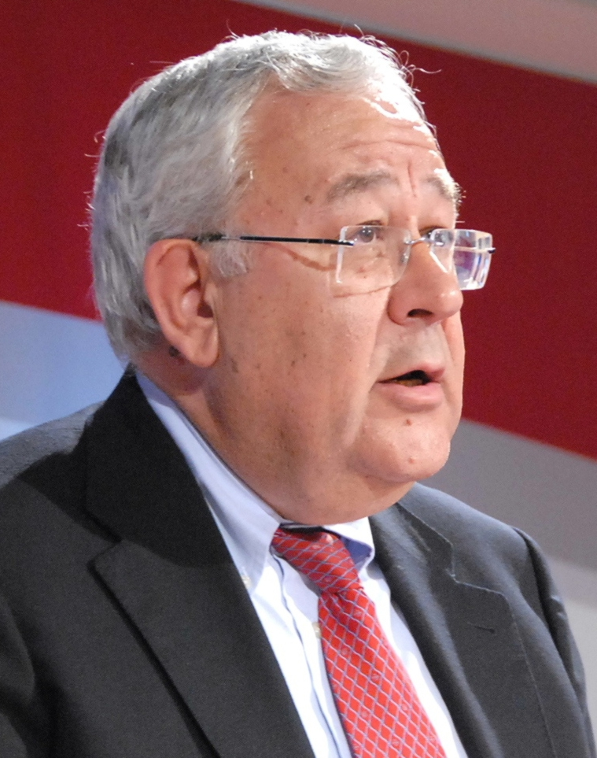

JOSE ANGEL BIEL

Vicepresidente del Gobierno y Portavoz

Nació en Teruel, el 1 de mayo de 1946. Está casado y tiene una hija. Es abogado de profesión y funcionario del Instituto Nacional de la Seguridad Social.
Es presidente del Partido Aragonés desde junio de 2000 y desde 1999 ha sido Vicepresidente y Consejero de Presidencia y Relaciones Institucionales,
José Ángel Biel ha sido consejero en cinco legislaturas, además del Gobierno preautonómico, bajo presidencias de Juan Antonio Bolea, Hipólito Gómez de las Roces, Emilio Eiroa y Marcelino Iglesias.
Fue diputado al Congreso por Unión de Centro Democrático en 1977-1979 y Senador por Teruel, dentro de UCD, de 1979 a 1982. De 1978 a 1982, desempeñó la Secretaría General de la Diputación General de Aragón, de la que fue nombrado consejero de Presidencia en 1983, y vicepresidente de la Asamblea Provisional en 1982. En abril de 1983, se afilió al PAR y fue diputado por su provincia en la I Legislatura de las Cortes de Aragón, así como vicepresidente de la Comisión Mixta de Transferencias.

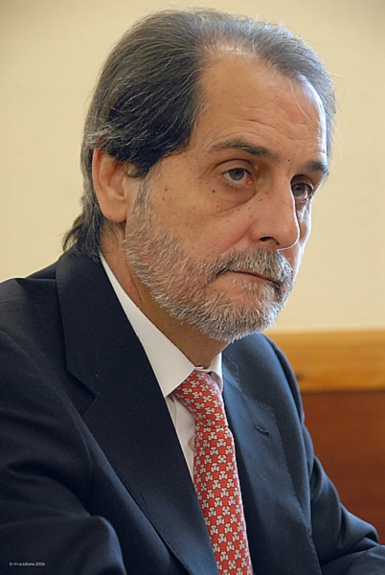

JAVIER VELASCO

Consejero de Presidencia

Nació el 6 de febrero de 1951 en León. Está casado y es padre de tres hijas.

En las dos anteriores legislaturas fue Consejero de Obras Públicas, Urbanismo y Transportes.

Es Ingeniero Técnico Agrícola y profesor en excedencia del Instituto de Formación Agroambiental de Teruel desde 1972.

Secretario de Organización de la Unión General de Trabajadores (UGT) en Teruel entre 1980 y 1982.

Alcalde de Teruel entre 1987 y 1991.

Diputado en el Congreso de los Diputados desde junio de 1993 a junio de 1995.

Diputado en las Cortes de Aragón entre 1995 y 1999. Fue portavoz adjunto del Grupo Socialista en las Cortes de Aragón y portavoz en la Comisión de Ordenación Territorial. En esta Legislatura fue ponente en la Ley de Saneamiento y Depuración de Aguas, de la Ley Urbanística de Aragón y de la Ley de Carreteras.

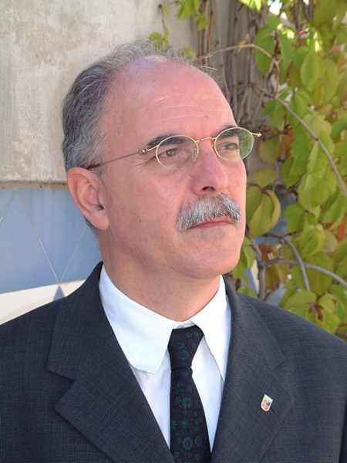

ALBERTO LARRAZ VILETA

Consejero de Economía, Hacienda y Empleo

Nace en Zaragoza en 1949. Es doctor en Medicina y Cirugía, y especialista en Medicina Interna e Intensiva. Master en Economía de la Salud por la Escuela Nacional de Sanidad, ha sido también profesor universitario de Patología General, subdirector de la Escuela Universitaria de Enfermería de Huesca y director de la Escuela Universitaria de Enfermería de Teruel.
Desempeñó el cargo de director provincial del Insalud en Teruel y Zaragoza, y fue director territorial de Aragón entre 1989 y 1992. Igualmente fue secretario general del Insalud (1992-1994) y director gerente del Hospital Clínico Universitario de Zaragoza (1994-1996). Hasta su nombramiento en 1999 como consejero de Sanidad, Bienestar Social y Trabajo, desempeñó su labor profesional como médico de cuidados intensivos en el Hospital San Jorge de Huesca. Tras las elecciones autonómicas de 2003, fue ratificado en su cargo, ahora con la denominación de Consejero de Salud y Consumo. En mayo de 2004 fue nombrado consejero de Ciencia, Tecnología y Universidad, y desde 2006 era ya consejero de Economía, Hacienda y Empleo.

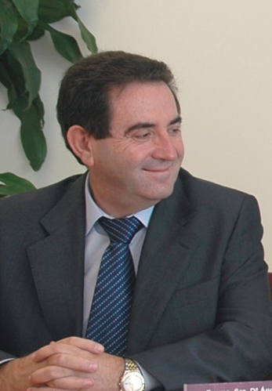

ALFONSO VICENTE BARRA

Consejero de Obras Públicas, Urbanismo y Transporte

Nació en San Juan de Mozarrifar (Zaragoza) en 1953, está casado y tiene un hijo.

En la anterior Legislatura fue Secretario General Técnico del Departamento de Ciencia, Tecnología y Universidad.

Estudió y se licenció en Medicina en la Universidad de Zaragoza, especializándose posteriormente en Medicina Familiar y Comunitaria, desarrollando su labor profesional en Zuera, Ejea y Zaragoza, así como en el hospital de Gerona.

Ha sido director médico de Atención Primaria de Zaragoza (1988-1990), gerente de Atención Primaria del Área III de Zaragoza (1990-1994), director médico del Hospital Clínico Universitario (1994-1998) y Director Gerente del Servicio Aragonés de Salud.

Además, ha participado en numerosos cursos y ha publicado varios trabajos relacionados con la gestión en el ámbito sanitario.

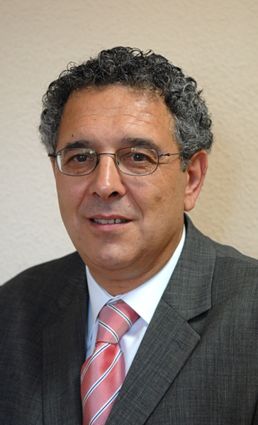

ROGELIO SILVA GAYOSO

Política Territorial, Justicia e Interior

Nació en Lugo el 13 de enero de 1953. Tiene dos hijos.

Es veterinario de profesión.

Inicia su actividad profesional en la empresa privada.

Funcionario en excedencia de la Xunta de Galicia y funcionario de la Diputación General de Aragón

En el año 1990 interviene en la puesta en funcionamiento de las zonas veterinarias. Después de un breve paso por el Centro de Sanidad Animal es nombrado director del Laboratorio Agroambiental y, posteriormente, Jefe del Servicio de Planificación y Coordinación. En esta etapa, el citado laboratorio consigue ser el primero de la antigua red de laboratorios agrarios en acreditarse con las normas europeas.

Como Jefe del Servicio de Coordinación Informativa, Estudios y Planificación del antiguo Departamento de Agricultura y Medio Ambiente participa directamente en la elaboración del Plan de Residuos Sólidos Urbanos de Aragón. También es nombrado encargado de área de dicho Departamento en materia de prevención de riesgos laborales.

En el año 2000 ocupa la Jefatura del Servicio de Cooperación Local y, posteriormente, la del Servicio de Política Territorial dependiente de la Dirección General de Administración Local y Política Territorial del Departamento de Presidencia y Relaciones Institucionales.

Desde el 11 de diciembre de 2002 es Director General de Administración Local y Política Territorial.

Desde el año 2003 es Secretario de la Mesa del Comité Nacional del Partido Aragonés.

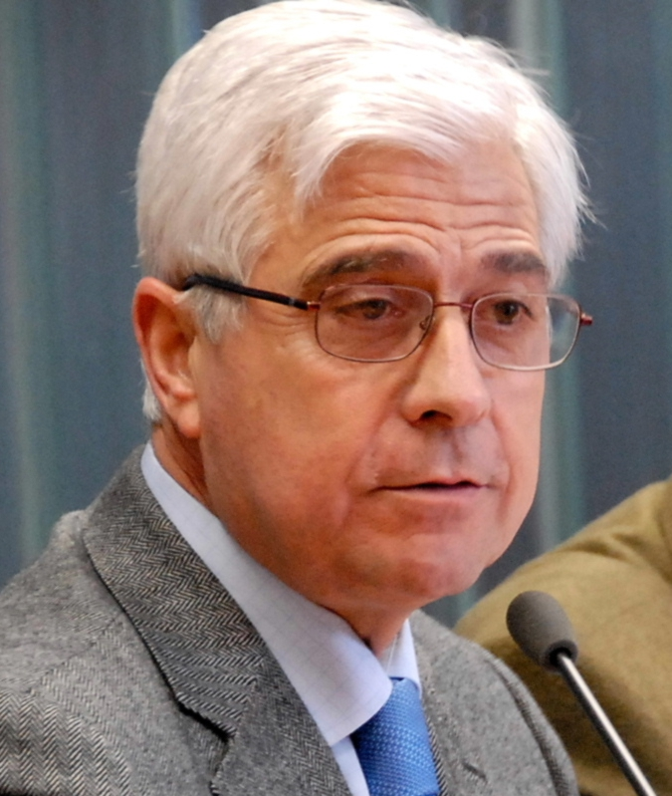

GONZALO ARGUILÉ LAGUARTA

Consejero de Agricultura y Alimentación

Nació en Zaragoza el 1 de agosto de 1944. Está casado. Tiene tres hijos. Es agricultor y fundador del sindicato agrario UAGA-COAG, organización de la que fue secretario general en 1982. Ha sido alcalde de Ontinar del Salz (Zaragoza), desde 1979 a 1995.

Entre los años 1982 y 1996 fue senador y portavoz de la Comisión de Agricultura en el Senado. Ha sido miembro de la Comisión Mixta para la Unión Europea y representante en la Asamblea del Consejo de Europa. Es consejero de Agricultura del Gobierno de Aragón desde el 5 de agosto de 1999

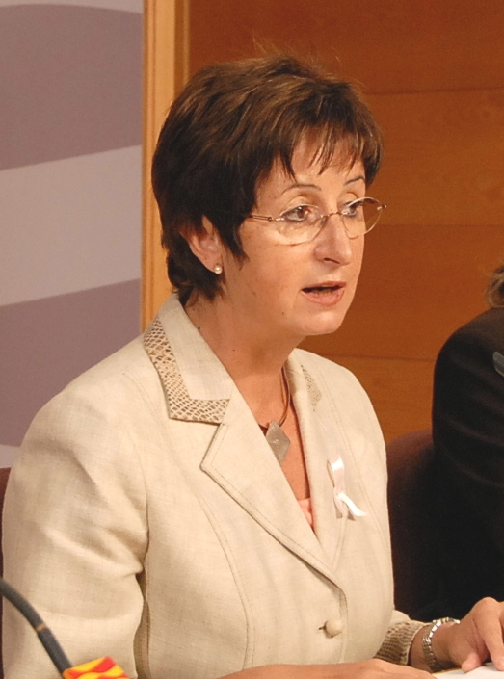

LUISA MARIA NOENO CEAMANOS

Consejera de Salud y Consumo

Nacida en 1953, en Almonacid de la Sierra, Luisa María Noeno tiene dos hijos, es graduado social y diplomada en Ciencias Sociales, licenciada en Filosofía y Letras por la Universidad de Zaragoza, titulada en Dirección de Hospitales por la Escuela Nacional de Sanidad y en Dirección Financiera por la CAI. Es Máster de Administración Sanitaria por la Escuela Nacional de Sanidad, Instituto de Salud Carlos III de Madrid.
Era ya Consejera de Salud y Consumo desde 2004.
En su trayectoria profesional, que se inicia en 1969, ha ocupado distintas responsabilidades administrativas en los hospitales San Juan de Dios y Clínico Universitario de Zaragoza. En 1989 obtuvo por oposición la plaza de técnico de la Función Administrativa en Instituciones Sanitarias, y entre 1988 y 1991 fue la subdirectora de Gestión y Servicios Generales del Hospital Clínico Universitario. Como secretaria de la Mesa Provincial de Integración de Zaragoza, en 1988 participó directamente en el proceso de integración del Hospital Clínico Universitario en el Insalud.
De 1991 a 1999 asumió la Dirección de Gestión y Servicios Generales del Hospital Clínico, coordinando la remodelación integral de este centro sanitario. En 1999 fue nombrada Secretaria General Técnica del Departamento de Salud, Consumo y Servicios Sociales.
En febrero de 2002 fue designada directora gerente del Hospital Miguel Servet de Zaragoza (febrero de 2002) y, posteriormente, en octubre de 2003, gerente del Sector de Salud Zaragoza 2.

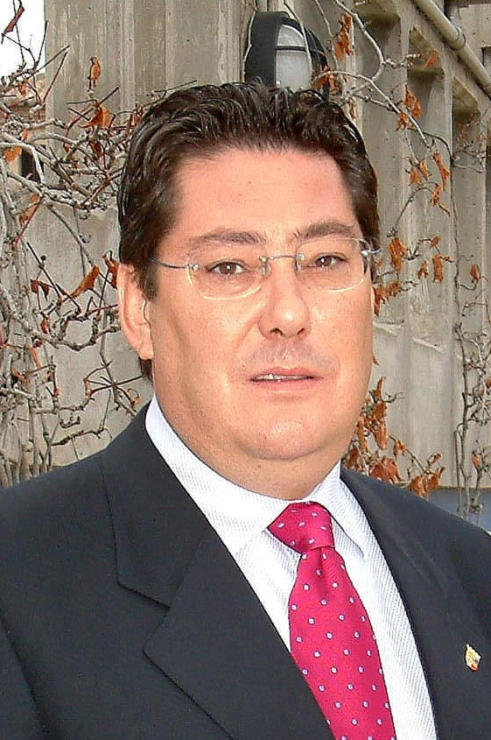

ARTURO ALIAGA LÓPEZ
Consejero de Industria, Comercio y Turismo

Nacido en Jaulín (Zaragoza) en 1955, está casado y tiene cuatro hijos.
Ingeniero industrial
En 1987 ingresó por oposición en el Cuerpo de Funcionarios Superiores de la Administración de la Comunidad Autónoma de Aragón, siendo destinado al Servicio Provincial de Industria, Comercio y Turismo de Teruel como jefe de la Sección de Industria.

Entre 1991 y 1993 desempeñó el cargo de jefe de la División de Industria y Energía, también en Teruel, siendo vocal de la Comisión Provincial de Ordenación del Territorio y colaborador, como profesor asociado, de la Escuela Universitaria Politécnica. Designado en 1993 jefe del Servicio de Promoción Industrial de la Dirección General de Industria, Energía y Minas (Zaragoza), pasó en 1995 a ocuparse de la jefatura del Servicio de Comercio y Artesanía de la Dirección General de Industria, con especial atención a las áreas de ordenación y promoción comercial. También fue Jefe del Servicio de Financiación Europea en el Departamento de Economía.

En enero de 1998 pasó a ser secretario general técnico del Departamento de Economía, Hacienda y Fomento. En agosto de 1999 fue nombrado secretario general técnico del Departamento de Economía, Hacienda y Empleo.
Desde julio de 2002 es consejero de Industria, Comercio y Desarrollo.

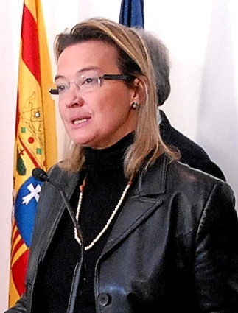

EVA ALMUNIA BADÍA

Consejera de Educación, Cultura y Deporte

Nace en Esplús (1960). Fue elegida concejala del Ayuntamiento de Esplús (Huesca) en las elecciones municipales de 1983, cargo que desempeña hasta 1999, en que es elegida edil encargada del área de Educación y Cultura en el Ayuntamiento de Huesca.

En la Diputación Provincial de Huesca, Eva Almunia se encargó del área de Cultura y Educación, entre 1987 y 1995.
Tras las elecciones municipales de 1999, se hace cargo del área de Iniciativas Locales de la DPH. Eva Almunia ha sido también portavoz adjunto de esta institución.
Ha sido consejera de Educación y Ciencia desde la V Legislatura, cargo que ha ocupado desde el 17 de julio de 2001.

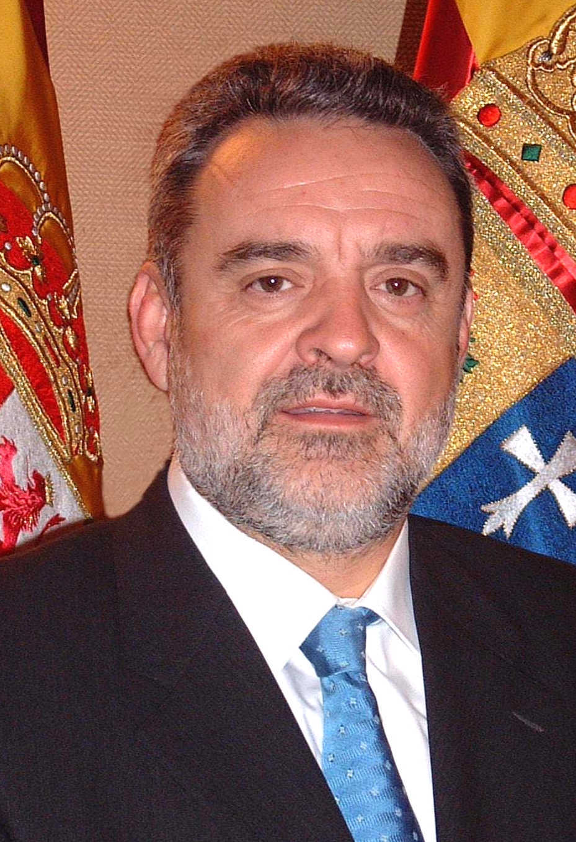

ALFREDO BONÉ PUEYO

Consejero de Medio Ambiente

Nacido el 12 de enero de 1955 en Torre del Compte (Teruel). Tiene una hija.
Es doctor en Ciencias de la Actividad Física y del Deporte por la Universidad de Zaragoza y licenciado en Educación Física por la Universidad Politécnica de Madrid. Desde el año 2003 ha sido consejero de Medio Ambiente.
En su trayectoria profesional en la Administración, ha ocupado los cargos de director del Secretariado de Actividades Físico Deportivas de la Universidad de Zaragoza; director general de Deportes del Gobierno de Aragón; director general de Servicios Agrarios; director general de Servicios Agroambientales, director general de Administración Local y Secretario General Técnico del Departamento de Agricultura y Medio Ambiente. A lo largo de su actividad en la Administración, ha desempeñado responsabilidades en diferentes organismos y ha desarrollado diversos proyectos, entre los que destaca la Comarcalización de Aragón, la Ley del Deporte de Aragón o la implantación de las Oficinas Comarcales Agroambientales. También fue presidente de Aramon, Montañas de Aragón.
Actualmente es consejero de Medio Ambiente en el Gobierno de Aragón y presidente de la Comisión del Agua de Aragón, así como secretario general del Partido Aragonés (PAR). Preside la Conferencia de Regiones de Europa sobre Medio Ambiente (ENCORE) desde 2006.

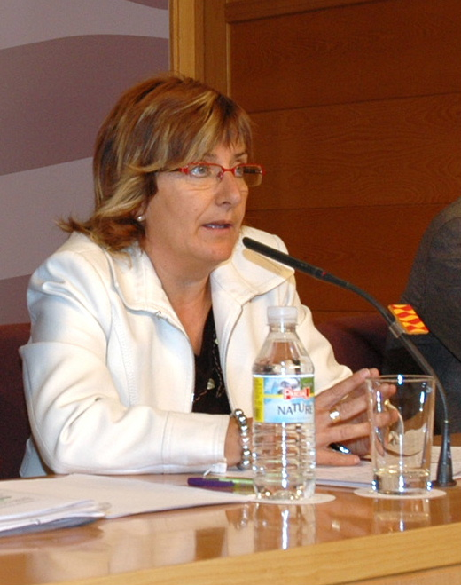

MARIA VICTORIA BROTO COSCULLUELA
Consejera de Ciencia, Tecnología y Universidad

Nacida hace 51 años en Guaso (Huesca), hizo estudios de Psicología y Magisterio y ha ejercido como maestra durante 23 años. En el C.P. Puente Sardas de Sabiñánigo desempeñó las tareas de dirección desde 1987 hasta 1989, y desde 1999 hasta 2003 fue la jefa de estudios de este centro. Además, perteneció al Consejo Escolar de Aragón entre 2000 y 2003 y al Consejo del Centro de Profesores y Recursos de Sabiñánigo.
Afiliada al PSOE desde 1982, ocupa la Secretaría de Educación, Cultura, Universidad e Investigación de la Comisión Ejecutiva Regional desde el año 2000. Fue concejal del Ayuntamiento de Sabiñánigo y primera teniente de alcalde en la legislatura 1999-2003. Ha sido presidenta de la Comarca del Alto Gállego.
En la pasada legislatura autonómica fue directora general de Administración Educativa del departamento de Educación, Cultura y Deporte.

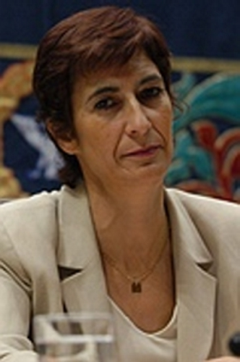

ANA MARIA FERNÁNDEZ ABADÍA

Consejera de Servicios Sociales y Familia

Nacida el 17 de mayo de 1953 en Uncastillo (Zaragoza). Realizó estudios de Derecho y es licenciada en Ciencias Políticas y funcionaria de la DGA. Hasta el momento de ser elegida diputada, en 2003, había desarrollado su acción pública en el campo sindical y social, como responsable del sector autonómico de la FSP-UGT, en la Secretaría de acción social y políticas de igualdad, y como miembro de la Ejecutiva Regional de la Unión General de Trabajadores. También ha sido presidenta regional del Movimiento por la Paz, el Desarme y la Libertad, y socia de otras asociaciones culturales y sociales.

Coordinadora del Área de política económica de la Comisión Ejecutiva Regional del PSOE (2000-2004), es vocal de dicha Comisión desde diciembre de 2004.

En la actualidad era vicepresidenta primera de las Cortes de Aragón, cargo que desempeñó en la pasada legislatura. En la VI Legislatura fue también miembro de la Diputación Permanente, de la Comisión de Reglamento y Estatuto de los Diputados y de las Comisiones de Economía y Asuntos Sociales del Parlamento aragonés.

